Артикуляционная гимнастика
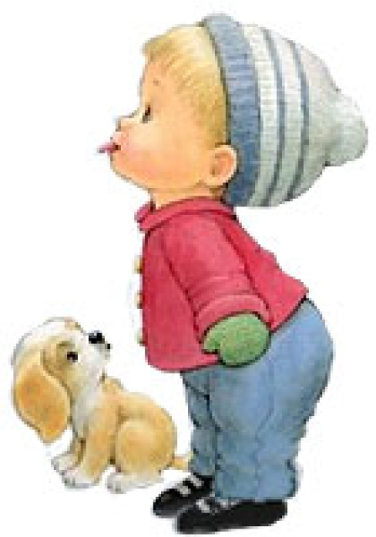

Артикуляционная гимнастика - это комплекс специально подобранных упражнений для органов артикуляции, направленных на исправление недостатков произношения. Артикуляционная гимнастика имеет большое значение для формирования правильного звукопроизношения и для коррекции неправильно произносимых звуков.
Существуют определённые правила выполнения артикуляционной гимнастики.
1. Выполнять логопедические упражнения каждый день, т.е. регулярно.
2. Выполнять упражнения в течение 5-10 минут, чтобы ребёнок не уставал.
3. Упражнения должны нравиться малышу, поэтому желательно знакомить ребёнка с новым упражнением в форме игры, сказки.
4. Упражнения выполнять сидя перед зеркалом.
5. Выполнять не более 5 упражнений за одно занятие.
6. Выполнять движения губами и языком чётко, под счёт.
Существуют различные комплексы артикуляционной гимнастики, в зависимости от речевых проблем конкретного ребёнка. Подобрать такой комплекс Вашему малышу может специалист-логопед. Однако, зная какой звук неправильно произносит или совсем не произносит ребёнок, Вы можете использовать, приведённые ниже комплексы артикуляционной гимнастики на определённый звук.
Желаю успеха!
Артикуляционная гимнастика для свистящих звуков:
[с], [сь], [з], [зь], [ц]
Заборчик
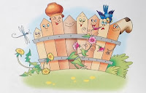
Заборчик
Цель.
-Вырабатывать умение держать губы в улыбке, обнажая нижние и верхние передние зубы.Описание.
-Улыбнуться без напряжения так, чтобы были видны передние верхние и нижние зубы. (Чтобы показать ребёнку, как это сделать, надо про себя произносить звук И.) Удерживать в таком положении губы под счет от одного до пяти - десяти.Методические указания.
- Следить, чтобы при улыбке верхняя губа не подворачивалась, не натягивалась на верхние зубы.
- Если ребёнок не показывает нижние зубы, нужно научить его при сомкнутых губах опускать и поднимать только нижнюю губу. Сначала это упражнение можно проводить так: положив палец под нижнюю губу, опускать и поднимать её. Зубы при этом сомкнуты, нижняя челюсть неподвижна.

Трубочка
Цель. Выработать движение губ вперед.Описание.
Вытянуть сомкнутые губы вперёд трубочкой. Удерживать в таком положении под счет от одного до пяти - десяти.Методические указания.
- Следить, чтобы при вытягивании губ вперёд не открывался рот; зубы должны быть сомкнуты.
- Если ребёнок не умеет вытянуть губы вперёд, предложите ему дотянуться губами до конфетки, находящейся на расстоянии 1,5 - 2 см от губ, и взять её губами.
Загоним мяч в ворота
Загоним мяч в ворота
Цель.
Вырабатывать длительную, направленную воздушную струю. Описание.
Вытянуть губы вперёд трубочкой и длительно дуть на ватный шарик (лежит на столе перед ребёнком), загоняя его между двумя кубиками.Методические указания.
- Следить, чтобы не надувались щеки, для этого их можно слегка придерживать пальцами.
- Загонять шарик на одном выдохе, не допуская, чтобы воздушная струя была прерывистой.
Накажем непослушный язычок
Цель.
Вырабатывать умение, расслабив мышцы языка, удерживать его широким, распластанным.Описание.
Немного приоткрыть рот, спокойно положить язык на нижнюю губу щ пошлёпывая его губами, произносить звуки "пя-пя-пя…". Удерживать широкий язык в спокойном положении при открытом рте под счет от одного до пяти - десяти.Методические указания.
- Нижнюю губу не следует подворачивать и натягивать на нижние зубы.
- Язык должен быть широким, края его касаются уголков рта.
- Похлопывать язык губами надо несколько раз на одном выдохе. Следить, чтобы ребёнок при этом не задерживал выдыхаемый воздух. Проконтролировать выполнение можно так: поднести ватку ко рту ребёнка. Если тот делает упражнение правильно, она будет отклоняться. Одновременно это упразднение способствует выработке направленной воздушной струи.
Лопатка
Цель.
Вырабатывать умение удерживать язык в спокойном, расслабленном положении.Описание.
Улыбнуться, приоткрыть рот, положить широкий передний край языка на нижнюю губу. Удерживать его в таком положении под счет от одного до пяти - десяти.Методические указания.
- Губы не растягивать в сильную улыбку, чтобы не было напряжения.
- Следить, чтобы не подворачивалась нижняя губа.
- Не высовывать язык далеко: он должен только накрывать нижнюю губу.
- Боковые края языка должны касаться углов рта.
- Если это упражнение не получается, надо вернуться к упражнению "Наказать непослушный язык ".
Кто дальше загонит мяч?
Цель.
Вырабатывать плавную, длительную, непрерывную воздушную струю, идущую посередине языка.Описание.
Улыбнуться, положить широкий передний край языка на нижнюю губу я, как бы произнося длительно звук Ф, сдуть ватку на противоположный край стола.Методические указания.
- Нижняя губа не должна натягиваться на нижние зубы.
- Нельзя надувать щеки.
- Следить, чтобы дети произносили звук Ф, а не X, т, е. чтобы воздушная струя была узкая, а не рассеянная.
Почистим зубки
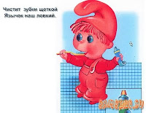
Почистим зубки
Цель:
Научить детей удерживать кончик языка за нижними зубами. Описание.
Улыбнуться, показать зубы, приоткрыть рот и кончиком языка "почистить" нижние зубы, делая сначала движения языком из стороны в сторону, потом снизу вверх. Методические указания.
- Губы неподвижны, находятся в положении улыбки.
- Двигая кончиком языка из стороны в сторону, следить, чтобы он находился у дёсен, а не скользил по верхнему краю зубов.
- Двигая языком снизу вверх, следить, чтобы кончик языка был широким и начинал движение от корней нижних зубов.

Артикуляционная гимнастика для шипящих звуков:
[ш], [ж], [щ], [ч]

Накажем непослушный язычок

Цель.
Вырабатывать умение, расслабив мышцы языка, удерживать его широким, распластанным.Описание.
Немного приоткрыть рот, спокойно положить язык на нижнюю губу щ пошлёпывая его губами, произносить звуки "пя-пя-пя…". Удерживать широкий язык в спокойном положении при открытом рте под счет от одного до пяти - десяти.Методические указания.
- Нижнюю губу не следует подворачивать и натягивать на нижние зубы.
- Язык должен быть широким, края его касаются уголков рта.
- Похлопывать язык губами надо несколько раз на одном выдохе. Следить, чтобы ребёнок при этом не задерживал выдыхаемый воздух. Проконтролировать выполнение можно так: поднести ватку ко рту ребёнка. Если тот делает упражнение правильно, она будет отклоняться.Одновременно это упразднение способствует выработке направленной воздушной струи.
Приклей конфетку

Цель.
Укрепить мышцы языка и отработать подъём языка вверх. Описание.
Положить широкий кончик языка на нижнюю губу. На самый край языка положить тоненький кусочек ириски, приклеить кусочек конфеты к нёбу за верхними зубами.Методические указания.
- Следить, чтобы работал только язык - нижняя челюсть должна быть неподвижна.
- Рот открывать не шире чем на 1,5 -2 см.
- Если нижняя челюсть участвует в выполнении движения, можно поставить чистый указательный палец ребёнка сбоку между коренными зубами (тогда он не будет закрывать рот)
- Выполнять упражнение надо в медленном темпе.
Грибок

Цель.
Вырабатывать подъём языка вверх, растягивать подъязычную связку (уздечку).Описание. Улыбнуться, показать зубы, приоткрыть рот и, прижав широкий язык всей плоскостью к нёбу, широко открыть рот. (Язык будет напоминать тонкую шляпку гриба, а растянутая подъязычная связка - его ножку.) Методические указания.
- Следить, чтобы губы были в положении улыбки.
- Боковые края языка должны быть прижаты одинаков плотно - ни одна половина не должна опускаться.
- При повторении упражнения надо открывать рот шире.

Кто дальше загонит мяч?

Цель:
Вырабатывать плавную, непрерывную воздушную струю, идущую посередине языка.Описание.
Улыбнуться, положить широкий передний край языка на нижнюю губу и, как бы произнося длительно звук Ф, сдуть ватку на противоположный край стола.Методические указания.
- Нижняя губа не должна натягиваться на нижние зубы.
- Нельзя надувать щеки.
- Следить, чтобы дети произносили звук Ф, а не Х, т. е. чтобы воздушная струя была узкая, а не рассеянная.
Гармошка

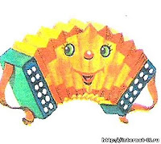
Гармошка
Цель:
Укреплять мышцы языка, растягивать подъязычную связку (уздечку).Описание.
Улыбнуться, приоткрыть рот, приклеить язык к нёбу и не отпуская языка, закрывать и открывать рот (как растягиваются меха гармошки, так растягивается подъязычная уздечка). Губы находятся в положении улыбки. При повторении упражнения надо стараться открывать рот все шире и все дольше удерживать язык в верхнем положении. Методические указания.
- Следить, чтобы, когда открывается рот, губы были неподвижны.
- Открывать и закрывать рот, удерживая его в каждом положении под счет от трех до десяти.
- Следить, чтобы при открывании рта не провисала одна из сторон языка.

Фокус

Цель.
Вырабатывать подъем языка вверх, умение придавать языку форму ковшика и направлять воздушную струю по середине языка.Описание.
Улыбнуться, приоткрыть рот, положить широкий передний край языка на верхнюю губу так, чтобы боковые края его были прижаты, а посередине языка был желобок, и сдуть ватку, положенную на кончик носа. Воздух при этом должен идти посередине языка, тогда ватка полетит вверх.Методические указания.
- Следить, чтобы нижняя челюсть была неподвижной.
- Боковые края языка должны быть прижаты к верхней губе; посередине образуется щель, в которую идёт воздушная струя. Если это не получается, можно слегка придержать язык.
- Нижняя губа не должна подворачиваться и натягиваться на нижние зубы.

Артикуляционная гимнастика для сонорных звуков:
[л], [ль], [р], [рь]

Наказать непослушный язычок
Цель: Вырабатывать умение, расслабив мышцы языка, удерживать его широким, распластанным.
Описание. Немного приоткрыть рот, спокойно положить язык на нижнюю губу и, пошлёпывая его губами, произнести звук «пя – пя – пя». Удерживать широкий язык в спокойном положении при открытом рте под счёт от 1 – 5, 5 – 10.
Методические указания.
- Нижнюю губу не следует подворачивать и натягивать на нижние зубы.
- Язык должен быть широким, края его касаются уголков рта.
- Похлопывать язык губами надо несколько раз на одном выдохе. Следить, чтобы ребёнок не задерживал при этом выдыхаемый воздух.
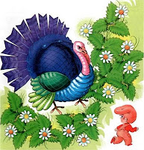
Индюк
Пароход гудит
Цель: Вырабатывать подъём спинки языка вверх.
Описание. Приоткрыть рот и длительно произносить звук ы (как гудит пароход).
Методические указания.
Следить, чтобы кончик языка был опущен и находился в глубине рта, а спинка была поднята к нёбу.
Индюк
Цель: Вырабатывать подъём языка вверх, подвижность его передней части.
Описание. Приоткрыть рот, положить язык на нижнюю губу и производить движения широким передним краем языка по верхней губе вперёд и назад, стараясь не отрывать язык от губы, как бы поглаживая её.
Сначала производить медленные движения, потом убыстрить темп и добавить голос, пока не слышится бл – бл (как индюк болбочет).
Методические указания.
- Следить, чтобы язык был широким и не сужался.
- Чтобы движения языком были вперёд – назад, а не из стороны в сторону.
- Язык должен «облизывать» верхнюю губу, а не выбрасываться вперёд.
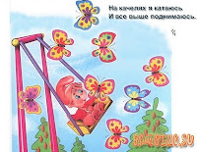
Качели
Качели
Цель: Вырабатывать умение быстро менять положение языка, необходимое при соединении звука л с гласными а, ы, о, у.
Описание. Улыбнуться, показать зубы, приоткрыть рот, положить широкий язык за нижние зубы (с внутренней стороны) и удерживать в таком положении под счёт от 1 – 5. Потом поднять широкий язык за верхние зубы и удерживать под счёт от 1 – 5. Так поочередно менять положение языка 4 – 6 раз.
Методические указания.
- Следить, чтобы работал только язык, а нижняя челюсть и губы оставались неподвижными.
Лошадка
Цель: Укрепляет мышцы языка и вырабатывает подъём языка вверх.
Описание. Улыбнуться, показать зубы, приоткрыть рот и пощелкать кончиком языка.
Методические указания.
- Упражнение сначала выполняются в медленном темпе, потом быстрее.
- Нижняя челюсть не должна двигаться; работает только язык.
- Если у ребёнка пощёлкивание не получается, нужно предложить ему выполнять упражнение «Приклеить конфетку», а потом вернуться к этому упражнению.
- Следить, чтобы кончик языка не подворачивался внутрь, то есть чтобы ребёнок щёлкал языком, а не чмокал.

